DATACAL校准管理软件

容易使用和全面的软件
全面兼容21CFR Prat11

4个主要功能：
- 仪器配置
- 数据管理
- 校准
- 实际的仪器

仪器维护通过DATACAL
多功能校准器 | 手持式温度校准器 | 手持式温度计
Calys 75/100/150 | TC6621/6622 | TM6602/6612/6630
(1) | (2) | (2)
(1) Datacal version 1：版本1
(2) Datacal version 2：版本2

仪器配置
仪器使用DATACAL接口能100%进行配置。
- 输入通道：测量的数量，传感器类型，比例尺，缩放值，显示器参数，单位，皮重，皮重值。
- 输出通道：测量的数量，周期，开始点，重复函数，斜坡和阶梯函数。
- 传感器：名称，最近校准的日期，类型，单位，已校准值。
- 测量脉冲：测量数，采样周期，触发参数，样品数，频率…
在计算机上创造、修改和存储一个无限数的配置轮廓。

数据管理
- 实时数据处理
- 图形和表格显示和监控数据
- 无限容量的存储
- 通过软件容易进行打印和印刷
- 输出所有数据以展开成片如xls或asci。
- 从设备抹除数据

校准
无纸化校准程序
用Datacal和详细说明直接地创建全部校准程序。
- 校准方法
- 通道
- 测量和模拟功能
- 调节设置点
- 顺序模式

发布你自己定制的校准证书
在仪器校准设置后，校准报告被送回Datacal用于处理和修整。
Header-block 标题区域
Date日期
Logo标识
文本区域，用于测量环境条件的信息。
表格用于被测量值和可能的差别
图形显示值
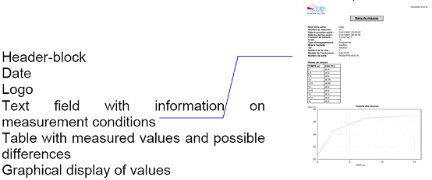
不限校准程序数和报告，存储在计算机上。

实际的仪器
用于实时实际的仪器控制
使用实际的仪器从事：
- 显示实时测量
- 启动和停止模拟
- 直接地查明错误

Datacal和Calys150用于干燥区域和温度浴室驱动
Thanks to its IN/IN function, Calys 150 is able to drive dry blocks and temperature baths. Datacal allows you to monitor this process directly from computer:
由于它的IN/IN功能，CALYS150能驱动干燥区域和温度浴室。
- 在DATACAL上创建和存储整个的驱动程序。
- 下载程序到Calys150。
- 启动校准程序
- 从仪器上载校准结果到Datacal.
- 创建报告
Datacal和21CFR part11(FDA标准)
Datacal软件能配置以满足所有的21CFR part11要求（Datacal pharma版本）
安全管理：注册，密码，3个级别的权利（管理员，高级用户，用户）
审查追踪：所有的事件和记录在一个被保护的文件里：连接，断开，报警出现/清除，配置修改，结果读取…

订购说明
Datacal的供应带USB电缆。

